

Apkopojums par pieredzes apmaiņas vizīti uz Šveici
Latvijas- Šveices sadarbības programmas individuālā projekta „Atbalsts ugunsdrošības pasākumiem pašvaldību vispārējās izglītības iestādēs” (līguma Nr. CH09) aktivitātes „Sadarbība ar Šveices partneri” ietvaros

Vizītes norises laiks un vieta: 2014.gada 1. oktobris - 3.oktobris, Lozanna, Šveice.
Vizītes mērķis: iepazīties ar projekta sadarbības partnera - Šveices Vo (Vaud) kantona Ugunsdrošības un dabas katastrofu prevencijas iestādes (turpmāk ECA) darbību prevencijas jomā, sabiedrības izpratnes veicināšanā par ugunsdrošības jautājumiem, pieredzi apmācībā ugunsdrošības jautājumos, tai skaitā e-apmācībā, īpašu uzmanību pievēršot jauniešu auditorijai.

Vizītes dalībnieki: pieredzes apmaiņas vizītē piedalījās septiņas personas - divi pārstāvji no Vides aizsardzības un reģionālās attīstības ministrijas, četri pārstāvji no Valsts reģionālās attīstības aģentūras un tulks.

Kopsavilkums
Vizītes galvenie temati:
1. oktobris - ECA darbības jomas. Profesionālā prevencija. Sabiedrības izglītošanas pasākumi ugunsdrošības jautājumos.
2. oktobris – Stimulējošie instrumenti ugunsdrošības jomā. Profesionālā apmācība.
3. oktobris – Ugunsdzēsēju mācību atbalsta instrumenti, e-apmācība.

Pirmā diena - ECA darbības jomas. Profesionālā prevencija. Sabiedrības izglītošanas pasākumi ugunsdrošības jautājumos.

Tikšanās ar ECA ģenerāldirektoru Jérôme Frachebourg, ģenerālsekretariāta direktori Françoise Jaton-Gester, Prevencijas departamenta direktoru Jean-Marc Lance un Ģenerālsekretariāta direktori Françoise Jaton-Gester.
ECA ģenerāldirektors Jérôme Frachebourg savā uzrunā iepazīstināja Latvijas pārstāvjus ar Šveices Konfederācijas administratīvo sistēmu kopumā, kā arī ar ECA struktūru, tās vēsturi un darbības pamatprincipiem.
Ģenerālsekretariāta direktore Françoise Jaton-Gester, kura atbild par sadarbības jautājumiem, iepazīstināja ar sabiedrības izpratnes par ugunsdrošību veicināšanas pasākumiem Vo kantonā, ar svarīgākajiem preventīvajiem pasākumiem.

Prevencijas departamenta direktors Jean-Marc Lance iepazīstināja Latvijas delegāciju ar profesionālās prevencijas darbības virzieniem: būvatļauju servisu, kurā darbojas eksperti, kuri izskata ēku projektus pirms būvatļaujas izsniegšanas un dod savus ieteikumus, inspekcijas darbu, inspektori veic pārbaudes dažādās ēkās, dod ieteikumus, uzliek par pienākumu uzlabot situāciju.

Otrā diena– Stimulējošie instrumenti ugunsdrošības jomā. Profesionālā apmācība.

Otrajā vizītes dienā Latvijas delegācija apmeklēja ECA mācību centru, kurā ir dažādas interaktīvas izstādes, stimulatori, telpas kursiem un semināriem. Centrs organizē ekskursijas dažādām auditorijām: privātpersonām, ģimenēm, uzņēmumiem, demonstrē filmas. Centra apmeklētājiem tiek dota iespēja mācīties rīcību un uzvedību ugunsgrēka gadījumos. Paraugdemonstrējumi vērsti uz to, lai parādītu kā un kāpēc var izcelties ugunsgrēks. Dažas mācību telpas izveidotas kā maksimāli pietuvinātas sadzīves telpas, kurās iespējams demonstrēt ugunsgrēka iespējas un mācīt kā rīkoties apdraudējuma situācijās. Apmeklētāji var izmēģināt arī dažādus ugunsdzēšanas aparātus.
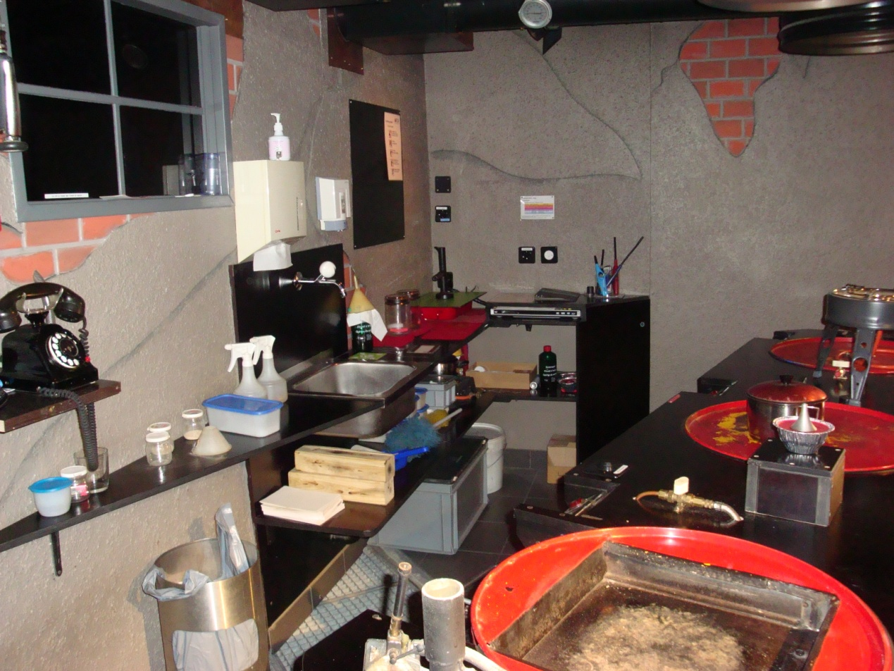
Apmācību telpa

Instruktors (treneris) Nicolaas Bouwman arī mums demonstrēja dažādas vielas to degšanas procesā, rādīja praktiskus piemērus, kā jārīkojas ugunsgrēku gadījumā, kā pareizi jādzēš dažādas uzliesmojošas vielas, priekšmeti.

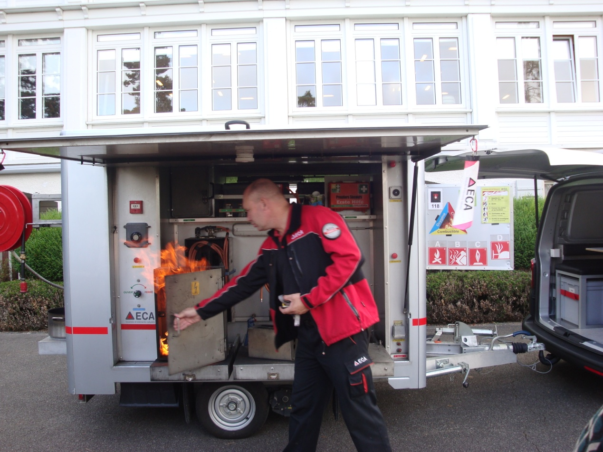
Mobilā simulācijas iekārta

Dienas otrajā daļā ECA Prevencijas nodaļas pārstāvis Didier Guignard iepazīstināja ar atbalsta instrumentiem Vo kantona pašvaldībām. ECA nosaka prasības ēkām, lai ēkās tiktu novērsti visi iespējamie ugunsgrēka riski, tajā skaitā kantonam nozīmīgajās ēkās, arī skolās un internātos. ECA ir svarīgi, lai pietiekamā līmenī strādātu vietējās pašvaldības, tāpēc tiek izstrādāti instrumenti, lai tās strādātu pēc iespējas labāk. Ir izveidota speciāla interneta vietne, kurā pašvaldībām ir pieejama visa informācija strukturētā veidā. Iestāde ļoti cenšas pašvaldībām dod arī praktiskus padomus, piem., kam jāpievērš uzmanība pārbaudot ēku, durvis, par ūdens rezervju tilpņu izveidošanu. Ir arī sastādīts pedagoģiska rakstura dokuments, kā piemērot normatīvos dokumentus, kas mainījies līdz ar jaunu noteikumu noteikšanu. Tiek veiktas apmācības pašvaldību darbiniekiem, gan arī ļoti specifiskas apmācības, piem., apmācības menedžmentā.
ECA veic arī kampaņveidīgas pārbaudes atsevišķām nozarēm, piemēram, ir bijusi kampaņa, kas saistīta ar kokapstrādes nozari, kurā ir vislielākie riska faktori, ECA inspektori apmeklē ražotnes, veic analīzi, kas tajās neatbilst prasībām.
ECA ir parakstījusi vienošanos ar Jaunatnes aizsardzības dienestu par tās ēku apsekošanu vienu reizi trīs līdz piecos gados.
Sadarbības partneri mums deva iespēju tikties ar Valsts jaunatnes aizsardzības vispārējās organizācijas par drošību skolās/ skolas internātos/ nometnēs departamenta pārstāvjiem. Direktora vietnieks Marc Favet informēja par jaunatnes tiesisko aizsardzību, par jauniešu aizsardzības dienesta darbību: aizsardzību, uzraudzību. Tagad šiem uzdevumiem ir pievienojusies arī prevencija, lai pievērstu uzmanību ģimenēm, kur slikti izturas pret bērniem, lai savlaicīgi novērstu nelaimi, kas varētu notikt, bet pats galvenais aspekts, sekmētu bērnu un jauniešu iesaistīšanos sabiedriskajā dzīvē. Dienests nodrošina uzraudzību bērniem, kuri ievietoti audžuģimenēs vai speciālajās izglītība iestādēs, tie ir bērni, uz kuriem attiecas adopcija. Dienests kontrolē arī brīvdienu nometnes. Kantons grib veicināt šo brīvdienu nometņu skaita palielināšanos, jo tā ir iespēja piedāvāt bērniem apgūt iemaņas, iemācīt to, ko nedod ģimene. Dienests kantona ietvaros gadā apkalpo 6 tūkst. bērnu, t.i., 4% no visiem bērniem. No 2004.gada spēkā ir likums, kas liek sabiedrībai ziņot par sliktas izturēšanās gadījumiem pret bērniem.

Vizītes ietvaros VRAA direktore S. Zvidriņa prezentēja Latvijas-Šveices sadarbības programmas projekta „Atbalsts ugunsdrošības pasākumiem pašvaldību vispārējās izglītības iestādēs” sasniegtos rezultātus, par realizēto galveno aktivitāti: automātisko ugunsaizsardzības sistēmu uzstādīšanu 57 novadu pašvaldību 115 izglītības iestādēs.
Direktore iepazīstināja ar uzstādītajiem sistēmu veidiem, garantijas laiku.
S.Zvidriņa sadarbības partnerus detalizētāk informēja arī par otru projekta aktivitāti: sociālās izglītojoša satura web spēles par ugunsdrošību un civilo aizsardzību izstrādes mērķi, veidu un uzbūvi.
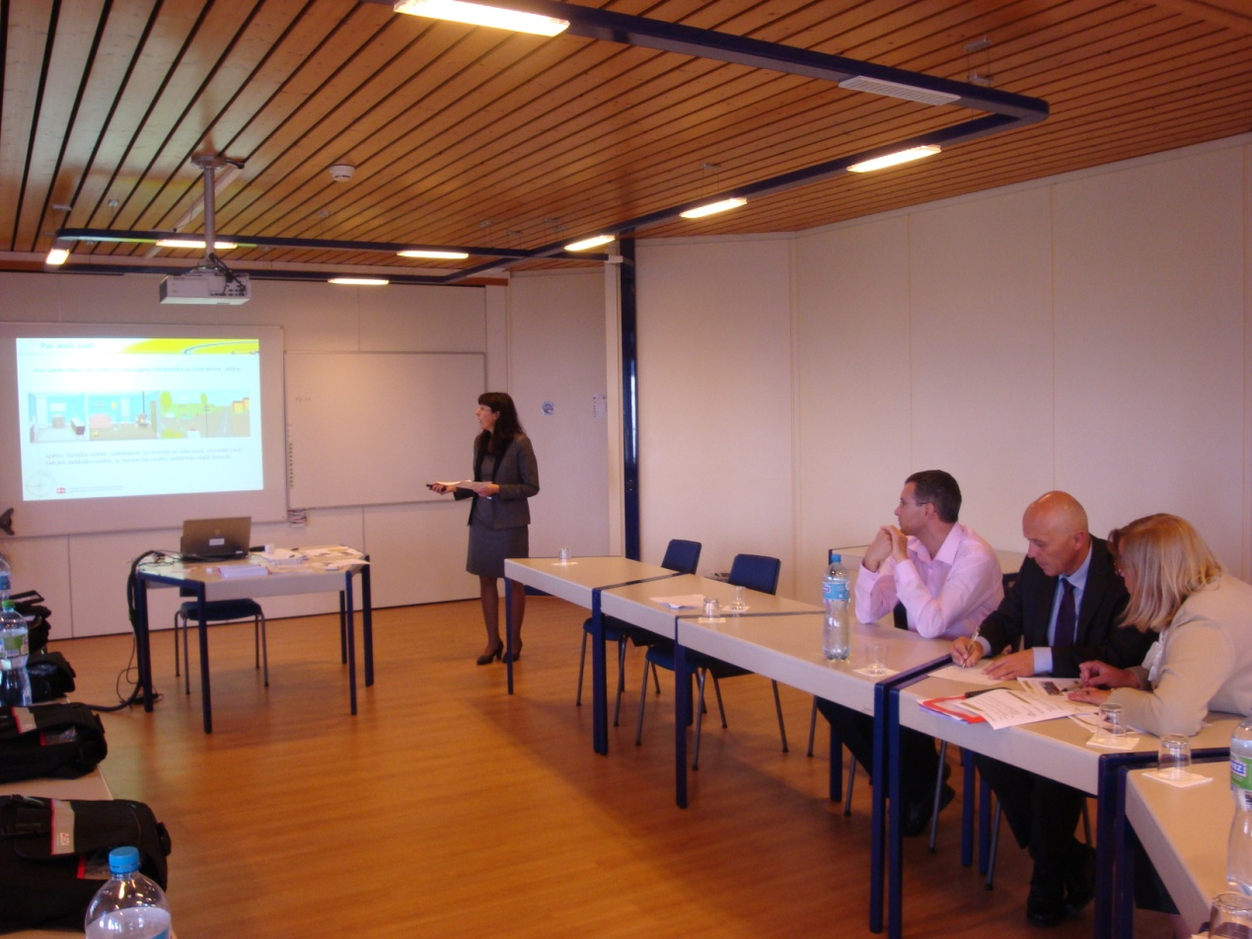
VRAA direktore S.Zvidriņa prezentē projekta aktivitātes

Latvijas delegācijai bija dota iespēja apmeklēt arī Sv.Georga starptautisko privātskolu, kurai ir internāts. Šveicē pārsvarā tikai starptautiskajām skolā ir internāti.
Viesojoties skolā, VRAA direktore S. Zvidriņa iepazīstināja klātesošos ar Latvijas-Šveices sadarbības programmas projektu „Pašvaldību aktivitāšu īstenošana, lai nodrošinātu skolēnu pārvadāšanu un ar to saistītos atbalsta pasākumus” un „Atbalsts ugunsdrošības pasākumiem pašvaldību vispārējās izglītības iestādēs” aktivitātēm: par iegādātajiem skolēnu autobusiem, par uzstādītajām automātiskajām ugunsdrošības sistēmām izglītības iestādēs attālos Latvijas reģionos. Apmeklējuma laikā Latvijas puse savukārt varēja pārliecināties par drošības sistēmu šajā skolā un internātā. Audzēkņu drošība tiek nodrošināta 24 stundas diennaktī gan atrodoties skolā, gan ārpus tās. Skolai ir savs minibusu parks skolēnu pārvadāšanai uz dažādiem ārpusskolas pasākumiem. Skolā darbojas elektroniska reģistrēšanās sistēma, ienākot un izejot no skolas, ugunsdrošības centrāle, gan arī novērošanas kameru sistēma, no kurām informācija nonāk skolas vadības datorā. Vienu reizi trijos mēnešos tiek veikta drošības sistēmu pārbaude. Visi novērojumi tiek fiksēti. Skolēnu drošība tiek nodrošināta visaugstākajā līmenī. Skolas direktors šo skolu raksturoja, kā „fantastisku skolu”, kurā mācās 500 dažādu tautību skolēni, kurā ir bilingvālā apmācība un automatizācijas sistēma ir visaugstākajā līmenī.

Trešā diena – Ugunsdzēsēju mācību atbalsta instrumenti, e-apmācība.

Trešajā vizītes dienā ugunsdzēsēju virsnieks Jean-Marc Pittet, kurš atbild par visu apmācību sistēmu Vo kantonā, iepazīstināja ar organizācijas izveidoto mācību sistēmas filozofiju. Vo kantons ir līderis apmācību jomā, viņi izplata zināšanas visā Šveicē.
Mācību procesa organizēšanai izmanto dažādus instrumentus, kurus var izmantot ne tikai profesionālie ugunsdzēsēji, bet arī citu nozaru pārstāvji, piemēram, skolotāji.
Tā kā Šveices Konfederācijā ir izdoti daudzi likumi, regulējumi, kas ne vienmēr viegli uztverami, izvirzīts mērķis, atvieglot uztveres procesu, iepazīstoties ar tiem interaktīvā (spēles) veidā. Ir vairāki apmācību veidi: apmācība klasē, e-apmācība, praktiskās mācības.
FOAD- tālmācības veids, kas radīts kopā ar Kanādas uzņēmumu EducExpert un kas tiek izmantots brīvprātīgo ugunsdzēsēju apmācībai, bet vispārīgie jautājumi paredzēti ne tikai ugunsdzēsējiem, bet arī citu nozaru speciālistiem. FOAD var piemērot dažādiem izglītības līmeņiem. Tas ir produkts, kuru var izmantot daudzveidīgi. FOAD pievienotā vērtība – tā ir mērķtiecīga apmācība, tā palīdz izsekot sasniegto līmeni.
Tālmācību izvēlējās tāpēc, ka ikviens var pievienoties sev izdevīgā laikā, izpildīt uzdevumus atbilstoši savam uztveres ritmam. Katram dalībniekam ir savs speciālais kods. Svarīgi, ka katrā posmā paredzēts pašnovērtējums. Dalībniekiem ir mijiedarbība ar kuratoru, kas pavada apmācības gaitā, atbild uz dažādiem jautājumiem. Situācija tiek novērtēta katrā punktā, ir iespējams pārbaudīt veiksmīgo atbilžu procentu, cik ilgs laiks veltīts mācībām, cik reižu persona ir centusies atbildēt.
ECA organizē arī dažādus regulāros kursus. Šajā gadā ir bijuši 15 praktiski mācību kursi. Lektors atzīst, ka atgriezeniskā saite ir laba. Kursi tiek novērtēti atzinīgi.

Galvenie vizītes ieguvumi
- Iegūta informācija par Šveices sadarbības partnera kompetenci par preventīviem pasākumiem ugunsdrošības nodrošināšanā, profesionālās apmācības veidiem, kā arī sadarbības partnera pieredzi sabiedrības izglītošanā un apmācību veidiem ugunsdrošības jautājumos, īpašu uzmanību pievēršot jauniešu auditorijai.
- Rastas idejas Latvijas- Šveices sadarbības programmas tālākajiem etapiem un turpmākai sadarbībai.

